## 概述

### 基础插件

箱子 游戏关卡如下图。

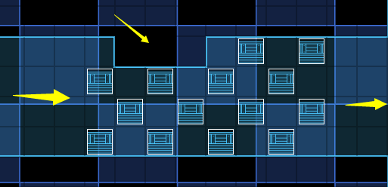

如果要从零开始设计，需要下图的插件：

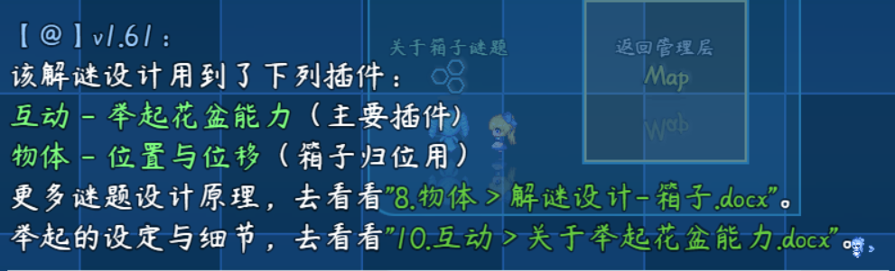

**注意，该文档只详细说明 整体设计思路 和 解谜方法 。**

**对于举起物体的细节，需要去看看：“10.互动 > 关于举起花盆能力.docx”**

### 基础配置

具体注意示例下面的地方：

#### 1）地形设计

你需要注意地形的入口和出口，通常入口和出口都很宽。

另外留意墙壁等地形。



#### 2）地图事件

所有与该解谜相关的事件 ，都在地图”设计-箱子”中。

这里主要需留意四类事件：

可推箱子（纯事件编写）

可举起箱子（互动-举起花盆能力 设置）

重置关卡（重置 当前关卡 所有的箱子位置）

永远不可推的箱子（这类箱子可以改成图块，节约事件）

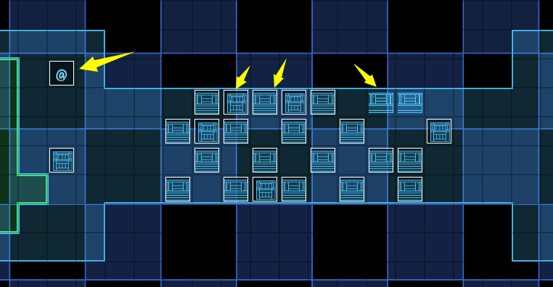

## 箱子-谜题设计

### 设计简介

#### 1）游戏规则

道路旁放置一堆堵路的箱子。

玩家只需要考虑自己，通过推箱子开辟一条路。(迷宫中极为常见)

部分小箱子可以举起。

#### 2）难度分配

迷宫中的堵路会影响解谜难度。

斜向的箱子会影响解谜的难度。

两个以上相连的箱子会加大解谜的难度。

可举起的小箱子可以使得解谜复杂度进一步上升。

#### 3）禁用能力

禁跳跃。

#### 4）卡关注意事项

这里使用了插件：

Drill_WindowMenuButton 控件 - 主菜单选项按钮管理器

并连接到了公共事件：“箱子卡关”。

玩家可以在菜单界面瞬间传回地图的开始点。

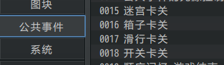

### 设计建议

#### 1）设计者视角

游戏中你可以先放几个箱子，然后控制角色走动。

然后在合适的地方继续加箱子即可。

推箱子游戏是玩家逆推 设计者 摆箱子前的过程。

作为设计者，你可以提前知道箱子移动后形成的路线，确认路线后，再往其它路线加堵路箱子，确保只有这一个路线解法就可以了。

#### 2）关卡安排建议

如果你需要在你的游戏中添加该解谜类型，

这些关卡可以被切分成许多小的迷宫解谜，难度最大到第五关，作为 支线或主线谜题 。

第六关的设计误导程度太高，所以最多作为 小支线或奖励成就 即可。

此解谜游戏的设计建议最多出现两次，平时的箱子都不要刻意挡住玩家的道。

#### 3）灵感来源

箱子设计的灵感来源相当早，早到作者我制作黑历史的时期：2017年11月。

当时因为箱子事件的设计非常简单，确定键事件后，事件向前移动即可，

于是作者我设计了下图的最初原型。（绿色的事件是弹簧，能左跳右跳，防卡关用）

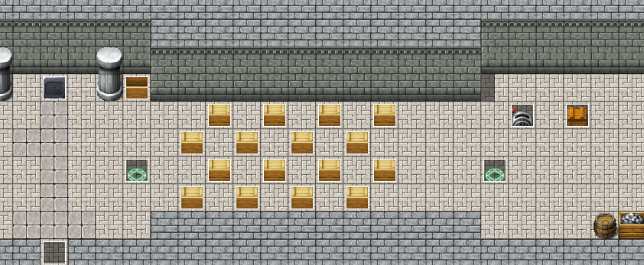

由于黑历史没人玩，这些箱子解谜也就石沉大海了。

后来的2018年10月，我开始写插件，就想到把这些我设计过的解谜，单独搬出来。

于是就有了现在的箱子解谜。

### 箱子的类型

#### 1）可推箱子

这类箱子由纯事件写，玩家按确定键，箱子才移动一步。

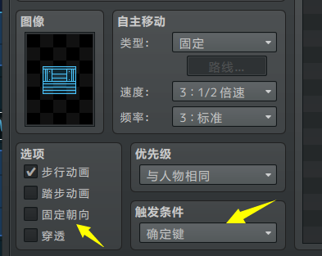 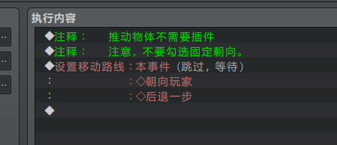

注意，上面的事件指令在一些特殊的地方会有偏差。

箱子在阶梯上，处于对角位置时，如果用下面的纯事件指令，推动会出现偏差。

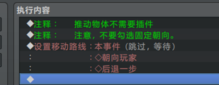 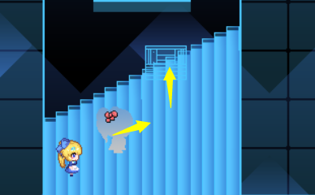

你需要使用下面的改进写法，就可以避免。

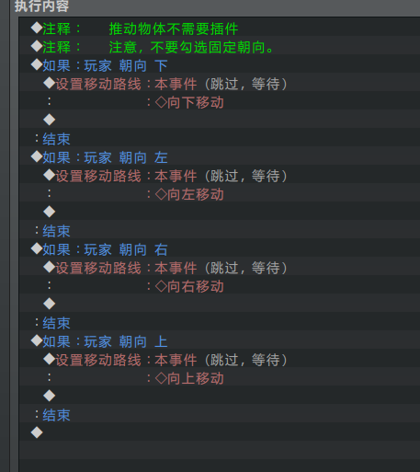

#### 2）可举起箱子

该箱子通过注释设置，插件会识别注释并使得 小箱子 可以被举起。

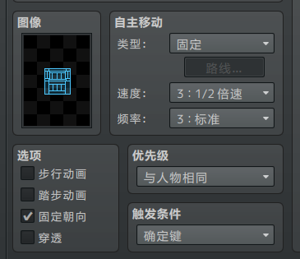 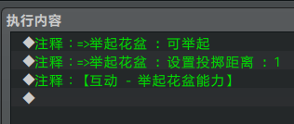

#### 3）可破坏箱子

此类箱子 没有 在示例中设计出来。

通常使用技能、炸弹，可以将一些箱子粉碎。

从解谜角度来说，可破坏箱子和可推箱子性质一样。只提供堵路的复杂度。

#### 4）大箱子

此类可推的大箱子 没有 在示例中设计出来。

不过这类箱子可以用 事件一体化插件 来做。

## 箱子-谜题解法

### 空位预判法

解谜堵路箱子时，有一个比较明显的特点，就是没有往回推的箱子。

那么，现有的空位，极有可能是真实解的实际落脚点。

这里需要遵循先考虑上下，再考虑向右。

比如，下图的箱子，上下推就可以排除。

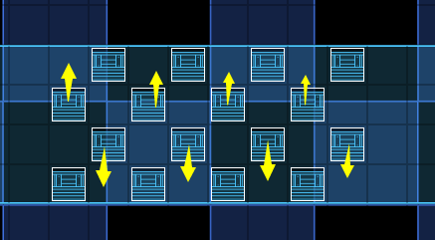

如果遇到了阶梯状的箱子，对角判断空位即可。

